DAFTAR PUSTAKA

Andrie Susanto, (2017). Disproporsionalitas Beban Tugas KPPS Studi Integritas
Pemilu.Jurnal Politik Indonesia 2(1).
Arikunto, Suharsimi. (2013). Prosedur Penelitian: Suatu Pendekatan Praktik.
Jakarta: Rineka Cipata.
Arikunto, S (2014). Model Penelitian Kuantitatif. Jakarta: Kencana Prenada
Media Group.
Budiardjo, M. (2008). Dasar-dasar Ilmu Politik (Edisi Revisi). Jakarta: Gramedia
Pustaka Utama.
Gorantokan, E. O. B. (2018). Kualitas Kerja Kelompok Penyelenggara
Pemungutan Suara Pada Penyelenggaraan Pemilu Legislatif Di Kabupaten
Lembata Tahun 2014. POLITICO: Jurnal Ilmu Politik, 7(2).
Hadari Nawawi.(2005). Penelitian Terapan.Yogyakarta:Gajah Mada University
Press.
Husna, M. Faisal.( 2019). Antisipasi Hoax Bagi Pemilih Pemula Dalam Pemilihan
Presiden Tahun 2019. Jurnal Seminar Nasional Hasil Pengabdian
Masyarakat.
. (2021). Bahaya Hoaks Bagi Pemilih Pemula dalam Pemilihan
Walikota Binjai tahun 2020 pada masa pandemi covid 19 di SMK Swasta Setia Budi Binjai.

. (2024).Meningkatkan Partisipasi Pemilu Pemula Dalam Pilkada
Gubernur Dan Wali Kota Tahun 2024 Di Smas Al Ulum Medan. Jurnal
Masyarakat : e-ISSN : 2809-8676 Volume 04 | Nomor 01.
.(2025). Kesadaran dan Partisipasi Pemilih Pemula dalam Pesta
Demokrasi. Jurnal Pengabdian Masyarakat Bangsa, e-ISSN : 2987-0135
Volume 2, no 12, Tahun 2025.
Ulian Barus. (2024).Peran Pemilih Pemula Mencari Pemimpin Anti Korupsi SMA
Negeri 2 Lubuk Pakam. Jurnal Pengabdian Masyarakat : e-ISSN :2580-0531 Volume 8, No 2
Moeheriono.( 2012). “Pengukuran Kinerja Berbasis Kompetensi”. Jakarta: Raja
Grafindo Persada.
Moleong, L. J. (2017). Metode Penelitian Kualitatif. Bandung: PT. Remaja
Rosdakarya.
Rakmat, J (2016). Metode Penelitian Komunikasi. Bandung Simbiosa Rekamata
Media.
Robbins (2016:260) “indikator kinerja adalah alat untuk mengukur sajauh mana
pencapain kinerja karyawan.
Soerjono Soekanto (2002:243), yaitu peran merupakan aspek dinamis kedudukan
(status).
Sugiyono. (2019). Metode Penelitian Kuantitatif, Kualitatif, dan R&D. Bandung:
Alfabeta.
Trianto. (2016). Mendesain Model Pembelajaran Inovatif, Progresif, dan
Konsterktual. Jakarta Kencana.
Tri Reni Novita. (2021) Sosialisasi Peraturan Komisi Pemilihan Umum (PKPU)
Nomor 10 tahun 2018 Bagi Pemilih Pemula Dalam Pemilihan Walikota
Binjai Tahun 2020 Masa Pandemi Covid 19 di SMK Swasta Setia Budi
Binjai.
. (2022). Antisipasi Hoaks Dalam Bermedia Sosial Bagi Siswa SMK
Negeri 1 Tanjung Pura Kabupaten Langkat.
Rakmat, J (2016). Metode Penelitian Komunikasi. Bandung Simbiosa Rekamata
Media.

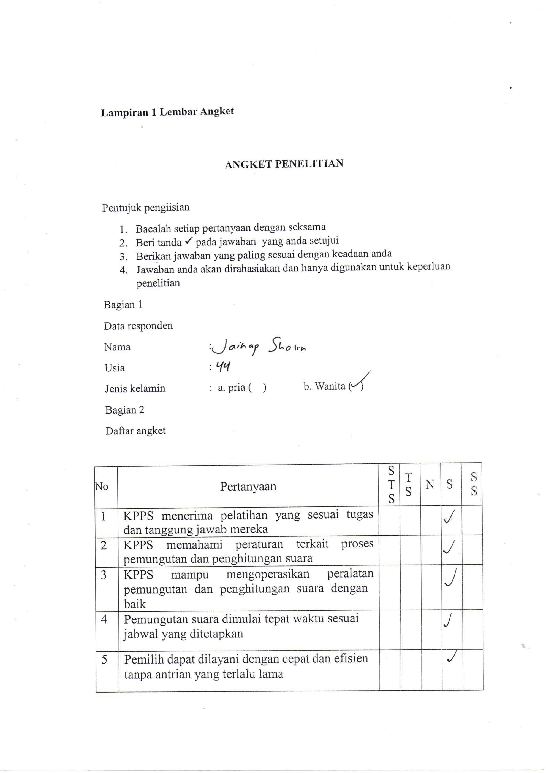

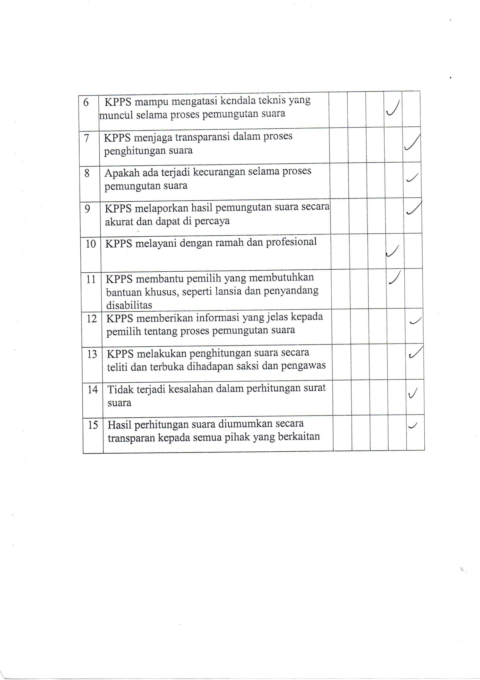

Lampira 2 Dokumentasi Penelitian
Foto bersama Bapak Kepala Lingkungan 13
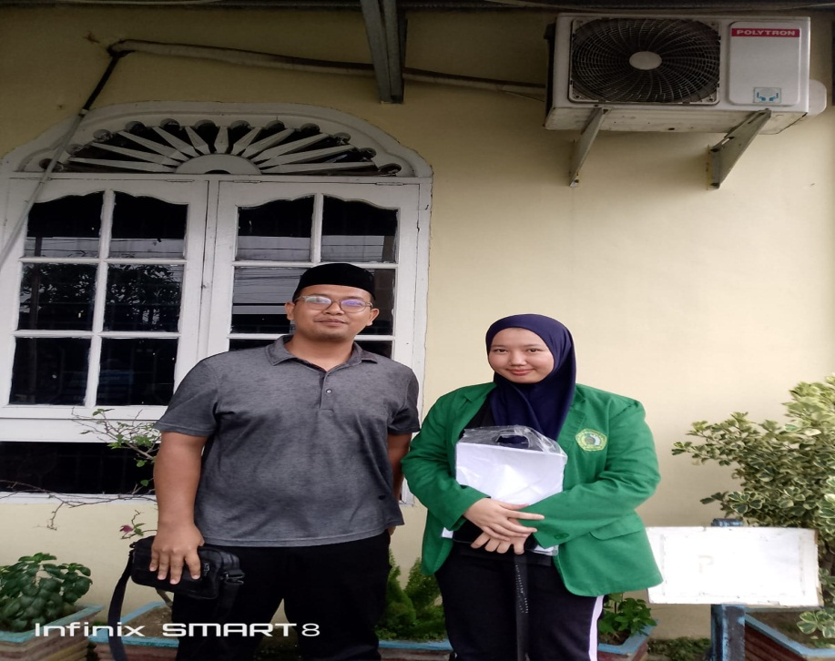

Gambar 1 menyebar Angket bersama Anggota KPPS lingkungan 13
